Консультация для родителей:
Визуальное расписание для ребенка с аутизмом
Жерлицына Э.С.,
Чугуевцева О.Ю.
тьюторы,
МБДОУ Д/С №22 «Улыбка»
Старооскольского городского округа

Существуют однозначные научные доказательства преимуществ использования визуальных расписаний при расстройствах аутистического спектра (РАС). Данная статья призвана описать обоснование для использования домашних визуальных расписаний людьми с РАС (как детьми, так и взрослыми) и те шаги, которые могут предпринять родители для создания визуального расписания.
Большинство из нас не следуют визуальному расписанию, когда находятся дома. Однако людям с РАС гораздо труднее справиться с неструктурированным временем, чем нейротипичным людям, и для них обычно полезно увеличение структуры в жизни.
Существуют следующие преимущества для применения визуальных расписаний с людьми с РАС.
1. Расписание основано на визуальном мышлении, которое часто является сильной стороной людей с аутизмом, а потому это коммуникация, которую им проще понять.
2. Метод позволяет человеку обучаться новым навыкам и расширять свои интересы.
3. Это инструмент, который позволяет переносить свои навыки в различные жизненные ситуации.
4. Он может увеличить гибкость данного человека.
5. Он помогает человеку с аутизмом сохранять спокойствие и уменьшает неуместные виды поведения.
6. Он помогает человеку с аутизмом развивать самостоятельность, что повышает его самооценку.
Причины, по которым родители могут отказываться от визуального расписания
Несмотря на вышеперечисленные преимущества, создание индивидуального визуального расписания может показаться многим семьям трудоемкой и обременительной задачей. Однако помните, что вам необязательно делать идеальное расписание из цветных карточек, отпечатанных на цветном принтере и заламинированных, какие демонстрируют на семинарах. Ваш ребёнок может воспринимать простые рисунки, которые вы нарисуете на канцелярских стикерах, не хуже, чем отпечатанные изображения. Кроме того, время, которое вы потратите на разработку и создание визуального расписания, окупится сторицей, когда вы будете тратить меньше времени на поведенческие проблемы или персональную помощь ребёнку, который во всем от вас зависит.
Что делает визуальное расписание?
Визуальное расписание сообщает вашему сыну или дочери, что произойдет дальше и в каком порядке. Возможно, ваш ребёнок способен запомнить последовательность событий. Проблема в том, что в жизни (особенно по мере взросления ребенка) большинство событий не происходят в одном и том же порядке каждый день. Это может стать причиной поведенческих проблем в случае неожиданных изменений. Использование визуального расписания позволяет разработать положительную рутину, когда ребенок обращается к своему расписанию за информацией, что увеличивает его гибкость и способность справиться с жизненными неурядицами в будущем.
Дополнительный плюс визуальных расписаний в том, что они могут увеличить независимость вашего ребенка. Благодаря им, ваш ребёнок может научиться переходить от одного занятия к другому, ориентируясь на расписание, а не на руководство со стороны другого человека или его вербальные подсказки.
Шаги по созданию визуального расписания
1. Определите формат расписания.
Каждый вид расписания может использоваться в любом возрасте и при любых разновидностях аутизма. Возможные типы расписаний включают:
А. Расписание из предметов.
Такое расписание наиболее уместно для людей с очень низкими речевыми навыками или невербальных. Самый простой способ использовать визуальное расписание из предметов — дать ребенку предмет незадолго до перехода к следующему занятию. Ребенок берет предмет и использует его во время следующего занятия. Самое главное при составлении расписании из предметов — определить, какой небольшой предмет может использоваться во время каждого занятия, либо какой предмет может символизировать то или иное событие.
Примеры предметов для визуального расписания:
- Играть на улице - мяч.
- Ванная – подгузник.
- Обед – ложка.
- Играть дома - машинка.
- Занятия с педагогом - пазл.
Пример предметов для визуального расписания взрослого человека, который работал, складывая полотенца в местном спортзале:
- Пойти на сенсорный перерыв - мячик-эспандер.
- Пойти в продуктовый магазин - пакет для продуктов.
- Пойти поплавать - плавки.
- Попить - чашка.
- Перекусить - тарелка.
- Обед - ложка.
- Туалет - рулон туалетной бумаги.
- Смотреть телевизор – пульт.
- Работа - белая тряпичная салфетка.
Б. Расписания из рисунков или фотографий.
Ваш ребёнок будет готов к расписанию из фотографий, если он сможет правильно соотносить картинки или фотографии друг с другом (например, в простой игре в лото). Некоторым людям проще распознавать фотографии, в то время как другим проще распознавать рисунки. Вы можете или нарисовать их самостоятельно, либо использовать готовые рисунки, которые можно найти в Интернете.
Рисунки или фотографии располагаются в вертикальную или горизонтальную линию с помощью липкой ленты, магнитов или других приспособлений, отображая последовательность занятий или событий. Ваш ребёнок снимает с расписания одну картинку или фотографию, после чего переходит к занятию, которое она символизирует. Если ваш ребенок сильно отвлекается и, скорее всего, растеряется на пути к занятию, то используйте парное расписание. Этот тип визуального расписания означает, что вы делаете пару изображений для каждого занятия, и одно из изображений вы размещаете в том месте, куда направляется ребенок (например, если он идет гулять, то соответствующая картинка вешается на входную дверь). Ребенок подходит и снимает картинку с расписания, после чего вешает ее на такую же картинку в нужном месте. Можете использовать клейкую ленту-липучку, чтобы прикреплять одну картинку к другой.
Если ребенок может сосредоточиться на том, что символизирует картинка, даже если ему нужно перейти в другое место или помещение для следующего занятия, то совмещение пар картинок вам не понадобится. В этом случае человек кладет изображение в специальный кармашек или просто переворачивает его, после чего приступает к данному занятию.
В. Письменные расписания.
Эти расписания лучше всего подходят для тех, кто хорошо читает. Если ваш ребенок только учится читать, то вы можете попробовать расписание на основе изображений с добавленными к ним словами. Вы можете сделать парные карточки со словами и использовать вышеописанный прием с парным расписанием. Либо вы можете просто составить список занятий и событий, чтобы ваш ребенок вычеркивал по очереди те пункты, которые он уже выполнил. Для наиболее продвинутых детей можно использовать более сложные виды письменного расписания, например, компьютерные программы планирования задач или органайзеры.
Выбирая тип визуального расписания важно представить, что ваш ребенок будет использовать это расписание в свой самый плохой день. Мы все плохо функционируем, когда испытываем стресс, поэтому оптимальный формат визуального расписания должен быть самым простым, с которым ваш ребенок точно справиться в любом состоянии.
2. Определите длину расписания.
Длина должна зависеть от потребностей и возможностей вашего ребенка. Некоторые способны пользоваться расписанием на весь день, в то время как другие будут испытывать перегрузку от слишком большого объема информации, и им нужно видеть лишь один или два символа предстоящих событий одновременно. Вы можете предположить, какое количество пунктов будет оптимальным для вашего ребенка, а потом модифицировать его по необходимости.
3. Решите, какие подсказки вы будете использовать, чтобы побудить вашего ребенка использовать расписание.
Вербальные инструкции и подсказки — это не самый эффективный способ обучения человека с аутизмом. Можно использовать визуальную поддержку, чтобы напомнить вашему ребенку, что пора свериться с его расписанием. Это особенно полезный инструмент в те периоды, когда ваш ребенок испытывает стресс, поскольку вербальные инструкции во время кризиса с большой вероятностью увеличат проблемное поведение. Если ваш ребёнок использует расписание из предметов, то вы сами являетесь визуальной подсказкой, когда даете ребенку предмет. Для расписания в картинках вы можете использовать изображение, символизирующее расписание, либо вы можете использовать фотографию самого расписания или ребенка.
При письменном расписании вы можете сделать карточку с надписью «проверь расписание» или, для людей с более развитыми способностями, вы можете просто дать карандаш. Картинку или письменную подсказку можно расположить наверху расписания после того, как вы дали их ребенку, чтобы напомнить о необходимости свериться с расписанием. Если ваш ребенок справляется с более сложными видами расписаний, например, с программой списка задач или органайзером, он может установить будильник в своих часах или в органайзере, чтобы не забыть, что нужно свериться с расписанием в определенное время.
4. Учите пользоваться расписанием.
Вам придется учить своего ребенка пользоваться визуальным расписанием, как и любой другой новой концепции. Если человек плохо или мало понимает устную речь, то для обучения вы будете вкладывать предмет или картинку в руку ребенка и мягко физически подсказывать ему (стоя сзади), что нужно пойти в обозначенное место. Очень важно никогда не стоять перед ребенком, когда вы ведете его в нужное место, так как иначе вы будете побуждать его полагаться на вас, а не смотреть на расписание. Людям с более развитыми вербальными навыками и взрослым можно (кратко) объяснить концепцию расписания. Для некоторых людей будет лучше, если вы дадите им прочитать это объяснение в письменном виде. Вы также можете показать им расписания или фотографии расписаний, которыми пользуются другие взрослые люди, чтобы повысить их мотивацию пользоваться расписанием.
5. Отслеживайте, что делает ваш ребенок.
Как только ваш ребенок начнет использовать свое расписание, отмечайте, начал ли он пользоваться им самостоятельно. Можно считать, что ваш ребенок перешел к независимому использованию расписания, если он самостоятельно отправляется к расписанию, когда вы даете ему визуальную подсказку «проверь расписание», а затем использует следующий пункт расписания, чтобы самостоятельно приступить к следующему занятию.
6. Вносите изменения в расписание по необходимости.
Если вы учите расписание в течение пары недель, но не замечаете никакого прогресса в независимости ребенка, то это признак того, что вам нужно модифицировать расписание. Например, вы можете уменьшить количество пунктов или заменить изображения на предметы.
7. Будьте последовательны в размещении всех занятий и событий в визуальном расписании, особенно в тех случаях, когда происходит нечто неожиданное.
Особенность людей с РАС в том, что они очень быстро привыкают к рутине и плохо переносят перемены. Это может привести к проблемному поведению. Используя расписание, вы можете продемонстрировать, какие изменения в привычном распорядке предстоят. Так вы научите своего ребенка большей гибкости и принятию изменений, потому что они будут происходить в рамках знакомой рутины сверки с расписанием.
8. По мере того как ваш ребенок растет и развивает новые навыки, вы можете решить изменить формат расписания.
Избегайте соблазна полностью отказаться от расписания. Люди с аутизмом с большой вероятностью регрессируют обратно к чрезмерной зависимости или потере навыков, если вы попытаетесь уменьшить поддержку расписанием. Однако для большинства людей формат расписания надо будет менять по мере развития у них новых навыков.
Заключение
Визуальные расписания имеют много преимуществ как для людей с РАС, так и для их семей. Визуальные расписания важнее использовать дома, чем в школе. Дело в том, что школьный день по природе своей рутинный, кроме того, когда дети возвращаются домой, они больше не состоянии прилагать такие же интенсивные усилия для успешного функционирования, как и в школе. Время, которое вы потратите на изготовление визуального расписания, не только сэкономит вам время в будущем, но и будет способствовать развитию навыков вашего ребенка и его независимости, при этом уменьшит тревожность и проблемные виды поведения.
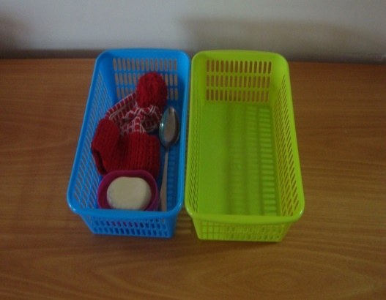
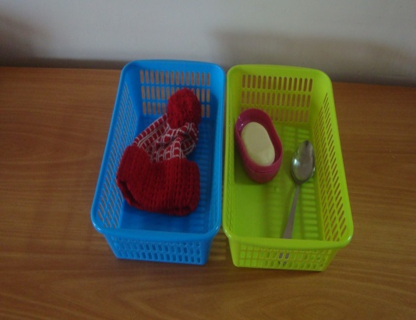
- Предметно-картинное расписание
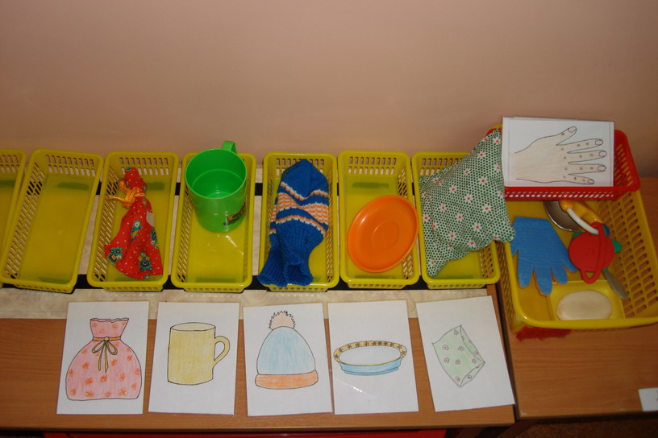

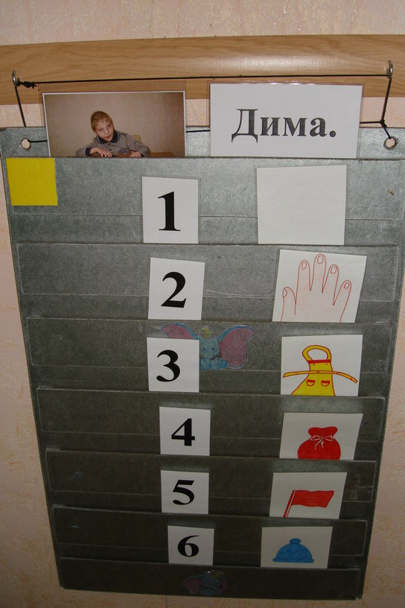
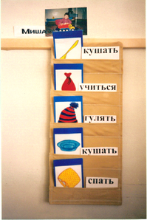

- Расписание с использованием фотографии ребёнка
